台州市十校联盟2021学年第一学期高一年级期中联考试题
地 理 2021.11
一、选择题（本大题共30小题。在每小题给出的四个选项中，只有一项是符合题目要求的。）
据英国《每日邮报》报道，天文学家发现一颗绕某一昏暗恒星运转的类地行星，距地球近40光年。该行星是一个热气腾腾的“水世界”，体积是地球的6倍。据推测，这个“水世界”同样拥有大气层，且75%的表面区域被水覆盖，但由于温度太高，它无法支持地球型生命的存在。完成1、2题。
1．根据材料推测“水世界”类地行星属于哪一个天体系统（ ）
A．银河系 B．河外星系 C．太阳系 D．地月系
2．下列可用作解释天文学家推测“水世界”类地行星无法支持地球型生命存在的是（ ）
A．中心天体光线太强 B．体积和质量太大 C．距离中心天体太近 D．陆地面积太小
读“地理模式图”。完成3、4题。
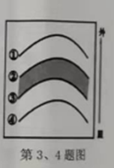
3．若该模式图表示太阳外部的不同圈层，曲线①②③④为各圈层界线，下列现象与发生在阴影部分的太阳活动可能相关是（ ）
A．树木年轮的疏密不均 B．高纬地区绚丽的极光
C．沉积岩岩层中形成了煤炭 D．太空中运行的人造卫星与地面短暂失联
4．若该模式图表示显生宙地层结构，曲线①②③④为各地层界线，阴影部分表示的地层中含有大量恐龙化石，则下列推断错误的是（ ）
A．阴影地层中同时含有大量裸子植物化石
B．人类诞生于①②之间的地层形成时期
C．②到④之间的地层均找不到含煤地层
D．③④之间地层形成的末期，发生了地球历史上最大的灭绝事件
科学家通过对地震波传播速度的研究，对地球内部进行圈层的划分。完成第5题。
5．下列叙述正确的是（ ）
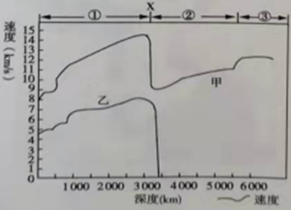
A．甲是横波，乙是纵波 B．②层的物质呈液态或熔融状态
C．①是地壳，②是地幔，③是地核 D．图中X处为莫霍面
小王同学在假期参加地理研学活动，考察了浙西的喀斯特地貌，并在当地的石灰岩中发现了三叶虫化石。完成6-8题。
6．三叶虫化石形成的地质年代是（ ）
A．元古代 B．古生代 C．中生代 D．新生代
7．促使石灰岩形成喀斯特地貌的主要外力作用是（ ）
A．流水作用 B．风力作用 C．冰川作用 D．海浪作用
8．喀斯特地貌在以下哪一地形区中广泛分布（ ）
A．青藏高原 B．长江中下游平原 C．云贵高原 D．四川盆地
2020年11月24日长征五号遥五运载火箭成功将嫦娥五号探测器送入预定轨道，开启了探月新征程。回答9、10题。
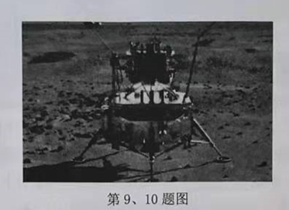
9．与地球相比，月球表面白天升温快的原因是（ ）
A．保温作用强 B．无大气层 C．距离太阳近 D．没有海洋
10．月球表面盖有深厚的月壤，促使月壤形成的主要作用是（ ）
A．风化作用 B．风力作用 C．流水作用 D．生物作用
图1为我国某河段示意图，图2是沿甲乙所作的横剖面图。完成11、12题。
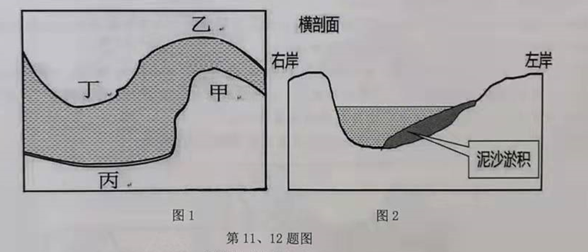
11．图1中甲、乙、丙、丁四地河水对河岸侵蚀作用最明显的是（ ）
A．甲 B．乙 C．丙 D．丁
12．若甲地形成了一个历史悠久、规模较大的聚落，则下列关于该聚落的分析不正确的是（ ）
A．该聚落应位于图2中的左岸 B．便于修筑港口，航运便利
C．泥沙沉积，便于农耕 D．三面环水，可作防御
流水的侧向侵蚀导致河岸逐渐崩塌和后退，尤其是在平原地区，这种作用的影响极为显著。下图是某平原地区河流的自然演化过程。完成13、14题。
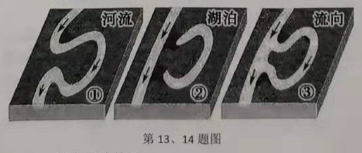
13．该河道的自然演化阶段，排序正确的是（ ）
A．①②③ B．①③② C．②①③ D．③②①
14．图示湖泊的利用方式，科学性较低的是（ ）
A．利用河湖落差发电 B．发展水产养殖业 C．建立湿地型保护区 D．留作河流分洪区
河流阶地是超出一般洪水水位以上，显阶梯状分布在河谷谷坡的地形。下图为河流阶地示意图，图中河流阶地由泥沙构成，是不同时期的地壳运动和流水作用共同形成的。完成15-17小题。
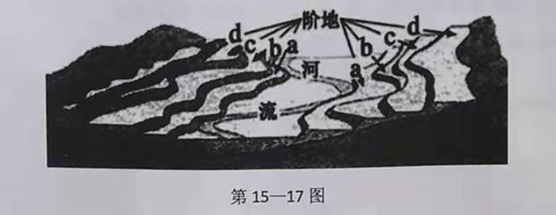
15．图中下列阶地中可能形成最早的是（ ）
A．a B．b C．c D．d
16．在图示地貌形成过程中，流水所起的作用是（ ）
①风化 ②侵蚀 ③搬运 ④堆积
A．①②③ B．①②④ C．②③④ D．①③④
17．根据图中信息，推测该地地壳运动的主要方向是（ ）
A．垂直上升 B．垂直下沉 C．水平张裂 D．保持稳定
在浙江高速公路道旁的挖方边坡的坡面上，经常可以看到如下图所示的工程建设。完成18、19题。
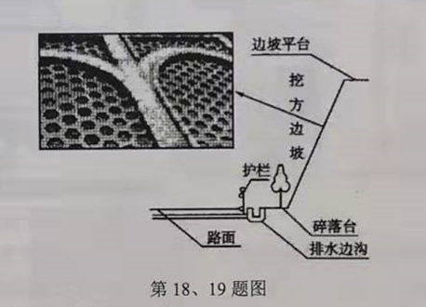
18．图中的防护工程最主要是防范下列灾害中的（ ）
A．地震 B．滑坡 C．泥石流 D．风沙
19．下列不是图中边坡网格状建设主要功能的是（ ）
A．加速径流 B．生态修复 C．保持水土 D．道路美化
读下面的地理景观图。完成20、21题。
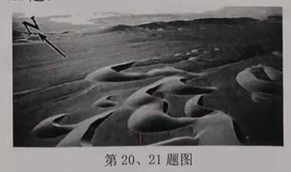
20．与图示地貌形成的外力作用相同的是（ ）
A．戈壁 B．角峰 C．河漫滩 D．沙垄
21．根据图示信息判断当地的主导风向为（ ）
A．西北风 B．东南风 C．东北风 D．西南风
宁夏中卫市位于腾格里沙漠南缘，历史上曾长期被风沙困扰，自然环境较恶劣。近年来，当地在生态治沙的基础上，积极“用沙”，通过在沙地上建设光伏电站，放养中卫山半、种植葡萄，建设沙坡头旅游景区等手段，充分改造、利用沙地，取得良好社会效益和经济效益。完成22、23题。
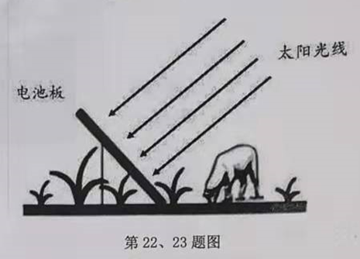
22．建设光伏电站后，发现太阳能电池板北面沙地草类较南面沙地草类长势好，原因最可能是（ ）
A．太阳能电池板可吸收热量，增加沙地表层温度 B．太阳能电池板可减弱蒸发，提高沙地表层水分
C．北面风力侵蚀较弱，有利于草类生长 D．北面光照资源不足，草类光合作用弱
23．在中卫的光伏电站内种植葡萄，最有利的自然条件是（ ）
A．土地面积广阔 B．光照强，昼夜温差大 C．土壤肥沃 D．水源充足
科考队赴格陵兰岛开展综合考察活动。登岛时，科考队发现海岸边散布着大量大小差异明显的砾石。下图是格陵兰岛1992年与2003年冰架面积对比图。完成24、25题。
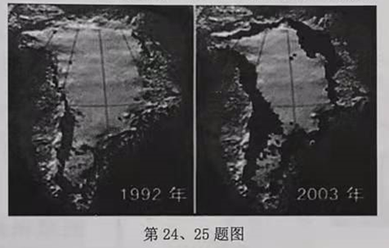
24．科考队员登岛所见的砾石属于（ ）
A．冰川堆积物 B．河流堆积物 C．风力堆积物 D．海水堆积物
25．为了获取上述图片的信息，所采用的地理信息技术是（ ）
A．GNSS B．RS C．GIS D．BDS
北京时间2021年9月25日，孟晚舟女士乘坐的政府包机国航CA552航班从加拿大起飞，飞跃北极上空，当晚顺利降落深圳（22°32′N，114°03′E）宝安国际机场，在被加拿大非法拘押1028天后，终于回到祖国的怀抱。完成26题。
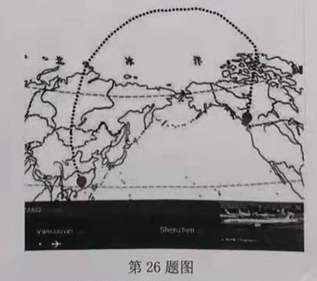
26．若飞机保持一万米高度从北极上空飞往深圳的途中，不考虑天气因素，下列推测合理的是（ ）
A．一直在平流层中平稳飞行 B．一直在对流层中颠簸飞行
C．从对流层进入平流层，先颠簸后平稳 D．从平流层进入对流层，先平稳后颠簸
板块的交界处地壳活动频繁，常有火山、地震发生。2016年1月4日夜间，危地马拉富埃戈火山强烈喷发，喷出了大量的火山灰。完成27、28题。
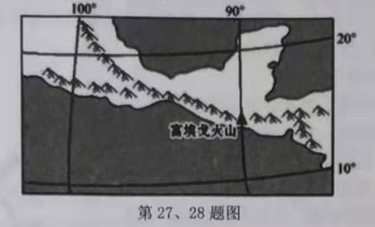
27．火山喷发的火山灰来自（ ）
A．地壳 B．地幔 C．地核 D．岩石圈
28．本次火山刚喷发时，喷出的大量火山灰会使火山附近地区（ ）
A．到达地面的太阳辐射会减弱 B．太阳辐射会增强
C．地面射向宇宙的辐射会增加 D．大气逆辐射会增强
图1为大气受热过程示意图，图2为台州市2020年12月8日与9日天气情况示意图。完成29、30题。
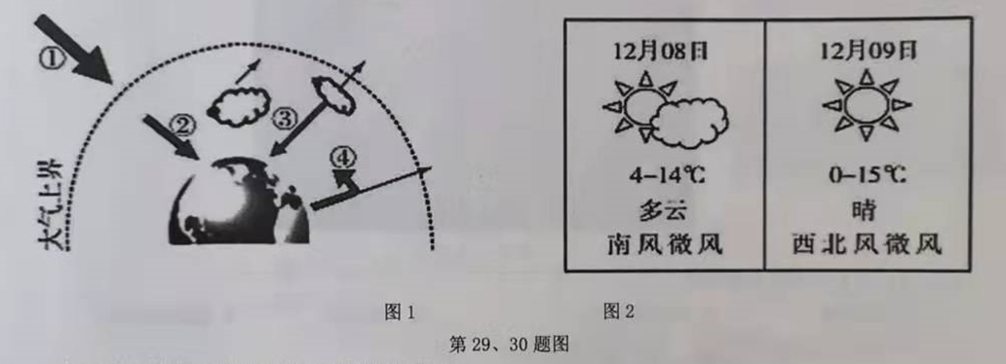
29．使近地面大气温度升高的热量传递过程是（ ）
A．①→②→③ B．①→②→④ C．②→③→④ D．②→④→③
30．与8日相比，9日气温日较差较大的主要原因是（ ）
A．①减弱，④增强 B．②减弱，③增强 C．②增强，③减弱 D．①增强，④减弱
二、非选择题（本大题共4小题）
31．阅读材料，完成下列问题。
材料一：挪威和瑞典是位于北欧的发达国家，也是著名的低碳国家，2018年能源转型指数分列全球一二名。在瑞典的发电总量中，大约有72%来自于可再生能源。“极地、极寒、极光、极幸福”被列入该地区的旅游关键词。
材料二：挪威和瑞典区域示意图（图1）、2019年瑞典能源结构图（图2）。
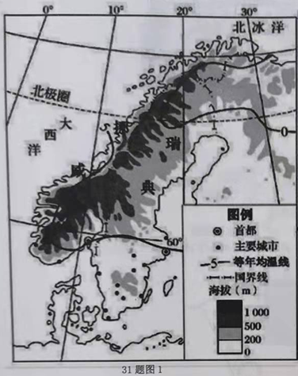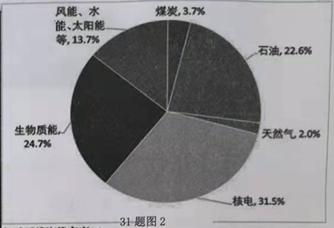
材料三：近10000年来挪威雪线变化和近5000年来中国气温距平变化图（图3）
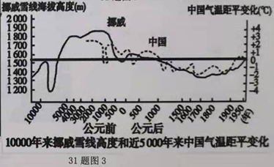
（1）极光是由来自______层的______（太阳活动）进入地球磁场，使高层大气分子或原子激发（或电离）而产生发光的现象。
（2）在挪威西侧海岸，多幽深的峡湾分布，海岸线曲折而破碎，海湾常深入内陆且崖壁陡峻的主要外力作用是______，______。
（3）从图3中可知，挪威雪线和中国气温变化的趋势______。公元前5000年—公元前1000年期间，全球气候处于______（填“温暖期”或“寒冷期”），此期间，图1中0℃等年均温线的位置会偏向______（填“高纬”或“低纬”）。
（4）挪威和瑞典的可再生能源比例较高，根据图2推测瑞典的可再生能源中来自于太阳辐射的能源除太阳能外还有______、______、______。
32．阅读材料，完成下列问题。
材料：图1、2分别表示某种地貌，图3表示某地区的海陆分布和等高线地形图。
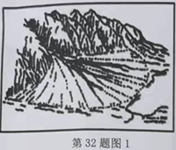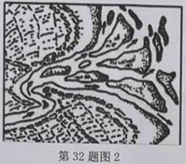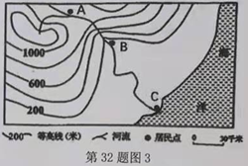
（1）图1和图2均属于流水______地貌，分别对应图3中A、B、C中的______、______点。
（2）从气候角度看，图2地貌通常分布在______地区。由于暂时性洪水，在干旱、半干旱地区的山口处会出现扇形堆积体，形成______（填地貌名称）。
（3）相比图2所示的地貌，图1所示的地貌堆积物的颗粒更______（填“粗”或“细”），理由是______。
（4）结合图2从流水沉积角度分析图2地貌易形成汊流的原因？
33．阅读材料，完成下列问题。
材料一：2021年4月30日15时27分，我国在酒泉卫星发射中心用长征四号丙运载火箭，成功将遥感三十四号卫星发射升空，卫星进入预定轨道。
材料二：西昌位于四川省西南部，地形以中山为主，大概占全市总面积的78．9%，全境海拔大概在1500米以上，气候特征是冬暖夏凉，光照比较充足，全年日照长达320多天，自古就有“月城”（意为观月的好去处）美称。2021央视中秋晚会在月城西昌录制。
材料三：下图为我国年太阳辐射总量和四大卫星发射基地分布图。
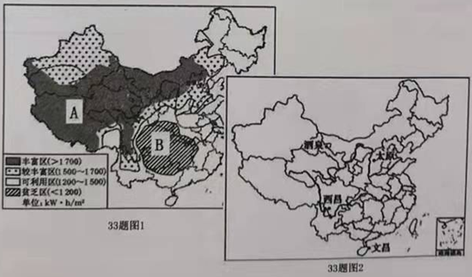
（1）我国四大卫星发射基地中，年太阳辐射总量丰富原因相似的是______和______，但纬度最低的文昌，年太阳辐射总量却明显偏少，出现这种差异的主要影响因素是______。
（2）A、B两地区年太阳辐射总量分布都与______因素有关，其中A地区年太阳辐射总量丰富是因为______，而B地区年太阳辐射总量贫乏是因为______。
（3）结合材料二简要分析西昌成为中国“月城”的理由。
34．阅读材料，完成下列问题。
材料一：霾，又称“灰霾”，是悬浮在大气中的大量微小尘埃、烟粒或盐粒等的集合体，使空气浑浊，水平能见度降低到10千米以下的一种天气现象。霾天气是一种大气污染状态。
材料二：逆温是对流层中气温垂直分布的一种特殊现象，在低层大气中，通常气温是随高度的增加而降低的，但其实，气温也会随高度的增加而升高。我们将这种特殊的现象称为逆湿。
材料三：图1为低层大气的组成成分，图2表示低层大气温度随高度的变化情况。
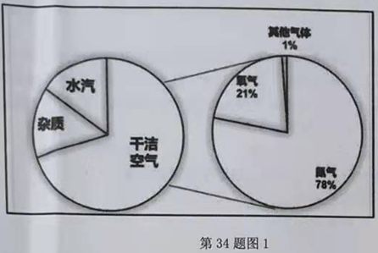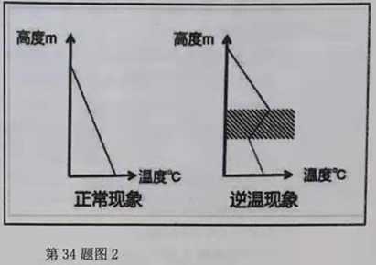
（1）近年来，我国霾天气频繁出现，专家认为霾天气的频发主要与人类自身的活动改变了低层大气的______成分有关。该成分对降水形成的主要影响是______。
（2）低层大气所在的大气层是______，通常气温是随高度的增加而______，原因是______。
（3）图2中的两种情形，不利于近地雾霾大气污染物扩散的是______现象（填“正常”或“逆温”），理由是______。
（4）某城市发生霾天气的当日，昼夜温差会______（填“变大”或“变小”，请从“低碳经济，绿色出行”角度对减轻该城市霾危害提出两条合理化建议。

